حماية طفلك من التنمر الالكتروني

تعريف التنمر
بيتر سميث برفسور علم نفس في جامعة لندن عرف التنمر انه شكل من اشكال السلوك العدواني، وهو سلوك مخصص لإيذاء الاخرين. عالمياً لا يوجد تعريف موحد للتنمر ولكن هناك بعض الاجماع ان السلوك العدواني يتوفى معيارين هما 1). التكرار أي يحدث أكثر من مرة و2). يوجد اختلال في القوة يحتم على الضحية صعوبة الدفاع عن نفسها او بالمتخصر "إساءة استخدام السلطة". في بعض الأحيان، هذي المعايير يتم تحديدها بما يتعلق بالتنمر عبر الانترنت او بما يسمى التنمر الالكتروني او التنمر في سياقات أخرى مثل السجون وغيره.

ما هو التنمر الالكتروني
التنمر الالكتروني هو فعلاً عدوانياً ومقصود تقوم به مجموعة او افراداً باستخدام شكلاً من اشكال التواصل الالكتروني بشكل متواصل ومتكرر لضحية لا تستطيع الدفاع عن نفسها بسهولة. التعريف يشير ان التنمر الالكتروني هو مشابهه لأشكال التنمر التقليدية ولكن يتضمن استخدام تقنيات حديثه مثل وسائل التواصل الاجتماعي ومنصات الألعاب الإلكترونية وان الصفات العدائية التي يقوم بها المتنمر عبر وسائل التواصل الاجتماعي قد تكون مستمدة من طبيعة المتنمر وسلوكه العدواني.

اشكال التنمر الالكتروني
- انشاء صور او مقاطع فيديو مسيئة ومشاركتها.
- ارسال رسائل ازعاج او تهديد، غايتها صيد الضحية على الشبكات الاجتماعية او على منصات الألعاب الالكترونية.
- إهانة شخص ما على الانترنت.
- انشاء مجموعات كراهية نحو طفل معين او مجموعة.
- تشجيع الافراد خصوصاً الشباب والأطفال على إيذاء النفس.
- ارسال رسائل صريحة، تعرف أيضا بالرسائل الجنسية.
- الضغط على الأطفال او انخراطهم في محادثات وارسال صور مخلة بالآداب.
- انشاء حسابات مزيفة او سرقة الهويات لأغراض كيدية.
- التصويت لصالح او ضد شخص ما في استطلاع مسيء.

احصائيات

إحصائية تبين نوع التنمر بين الأطفال في دول الشرق الأوسط وافريقيا لعام 2018
أظهرت بعض الاحصائيات المتعلقة بالتنمر الالكتروني تقريراً يبين نوع التنمر بين الأطفال في الشرق الأوسط وافريقيا حيث أظهرت النتائج ان اغلب أنواع التنمر يقع بسبب زملاء الصف في المدرسة بنسبة 39٪ من أصل 45٪ من الذين أجابوا على الاحصائية و32٪ من غرباء صغيرو السن و30٪ من غرباء بالغون و17٪ هم من بالغون معروفين للأطفال و13٪ من مجهولين. إحصائية اخرى توضح المنصة الاولى التي يتعرض الأطفال في دول الشرق الأوسط للتنمر الالكتروني فقد أظهرت النتائج ان منصات التواصل الاجتماعي تصدرت الإحصائية بنسبة 61٪ لتعرض الأطفال للتنمر من خلالها.

حماية طفلك من التنمر
التنمر الالكتروني مخيف خاصةً للآباء والامهات ولكن هناك عدة إرشادات ينصح بها الخبراء لحماية طفلك من التعرض للتنمر الكترونياً حتى يبلغوا من العمر ما يكفي لاتخاذ القرارات بأنفسهم.
- يجب على الاباء والامهات التعرف على كيفية عمل تطبيقات ومواقع التواصل المختلفة.
معرفة كيفية عمل بعض البرامج وقوانينها مثل انستقرام، يوتيوب، تويتر وسناب شات تسهل لك عملية حماية طفلك وأخذ خلفية مسبقة عن محتوى البرنامج ويفضل ان تسال طفلك إذا كان متقبلاً لفكرة مشاركته لملفه الشخصي معك بهدوء.
- تعرف على من يتحدث الى طفلك.
فيجب على الوالدين البقاء يقضين ومطلعين على من يحادثهم عبر وسائل التواصل ومنصات اللعب. يمكن للإباء والامهات تشجيع طفلهم على السماح لهم على التعرف على من يحادثهم الكترونياً حتى لا يشعر الطفل بانه يتم التجسس عليه. يجب تعليم الطفل ان يبحث عن شخص بالغ مثل الوالدين في حالة حدوث حادثة تنمر الكتروني تماماً مثل ما نعلم أطفالنا ان سلوكيات التنمر كالأفعال والكلام لا يمكن السماح بها في الواقع مثلها تماما مثل عالم الانترنت.
- أخبر اطفالك بعدم الرد على أي تهديدات او تعليقات متعلقة بالتنمر الالكتروني عبر وسائل التواصل الاجتماعي.
لكن يجب الحرص على الحفاظ على تلك الرسائل وعدم حذفها. بدلاً من ذلك، اطبع جميع الرسائل بما في ذلك البريد الالكتروني او حسابات منصات التواصل الاجتماعي ستحتاجها لرفع بلاغ لمنصة كلنا أمن التابع لوزارة الداخلية لردع تلك التصرفات مستقبلاً وحماية طفلك.
- لا تهدد بإزالة الهاتف المتنقل او كمبيوتر أطفالك إذا جاءوا اليك بمشكلة لان التهديد يجعل طفلك يميل الى السرية وعدم اخبارك بمشاكله مستقبلاً.

كيف يجب ان يكون ملف طفلك الشخصي في وسائل التواصل الاجتماعية؟
يجب ان نقتنع ان الأطفال سوف يستخدمون أحد منصات التواصل الاجتماعي خاصة في الوقت الحالي حيث اغلب وسائل الترفيه تكون عن طريق الانترنت، مع هذا فهناك عدة طرق لحماية طفلك من التعرض للتنمر والابتزاز والحفاظ على خصوصيته عبر الانترنت:
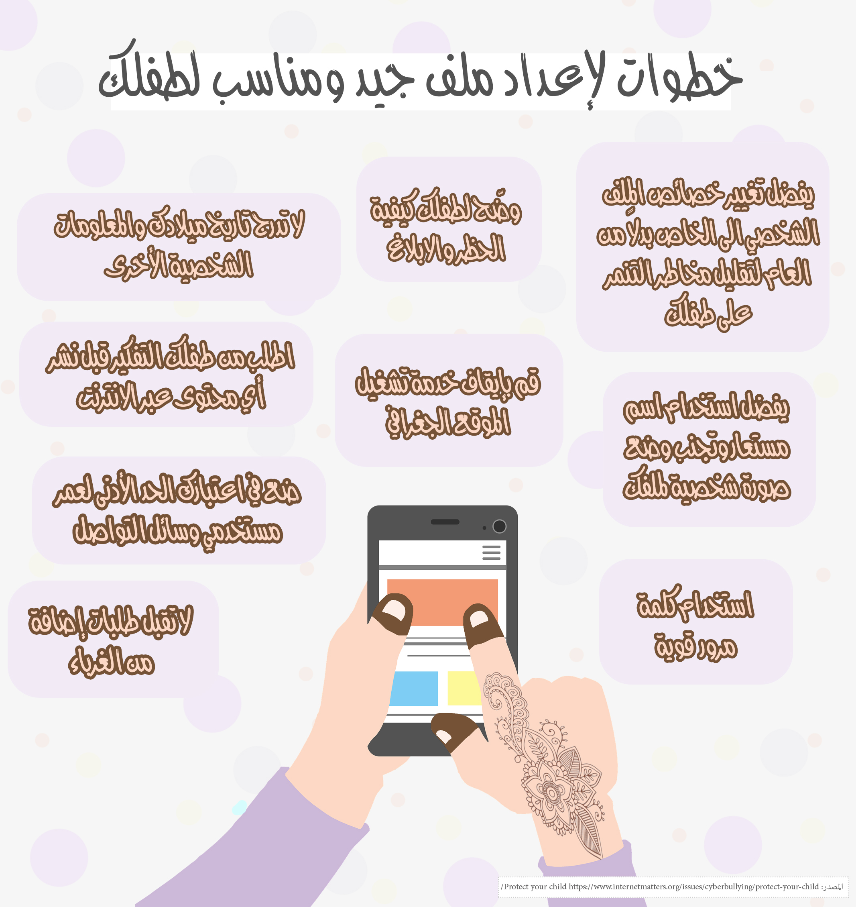

إدارة النشاطات الاجتماعية للأطفال
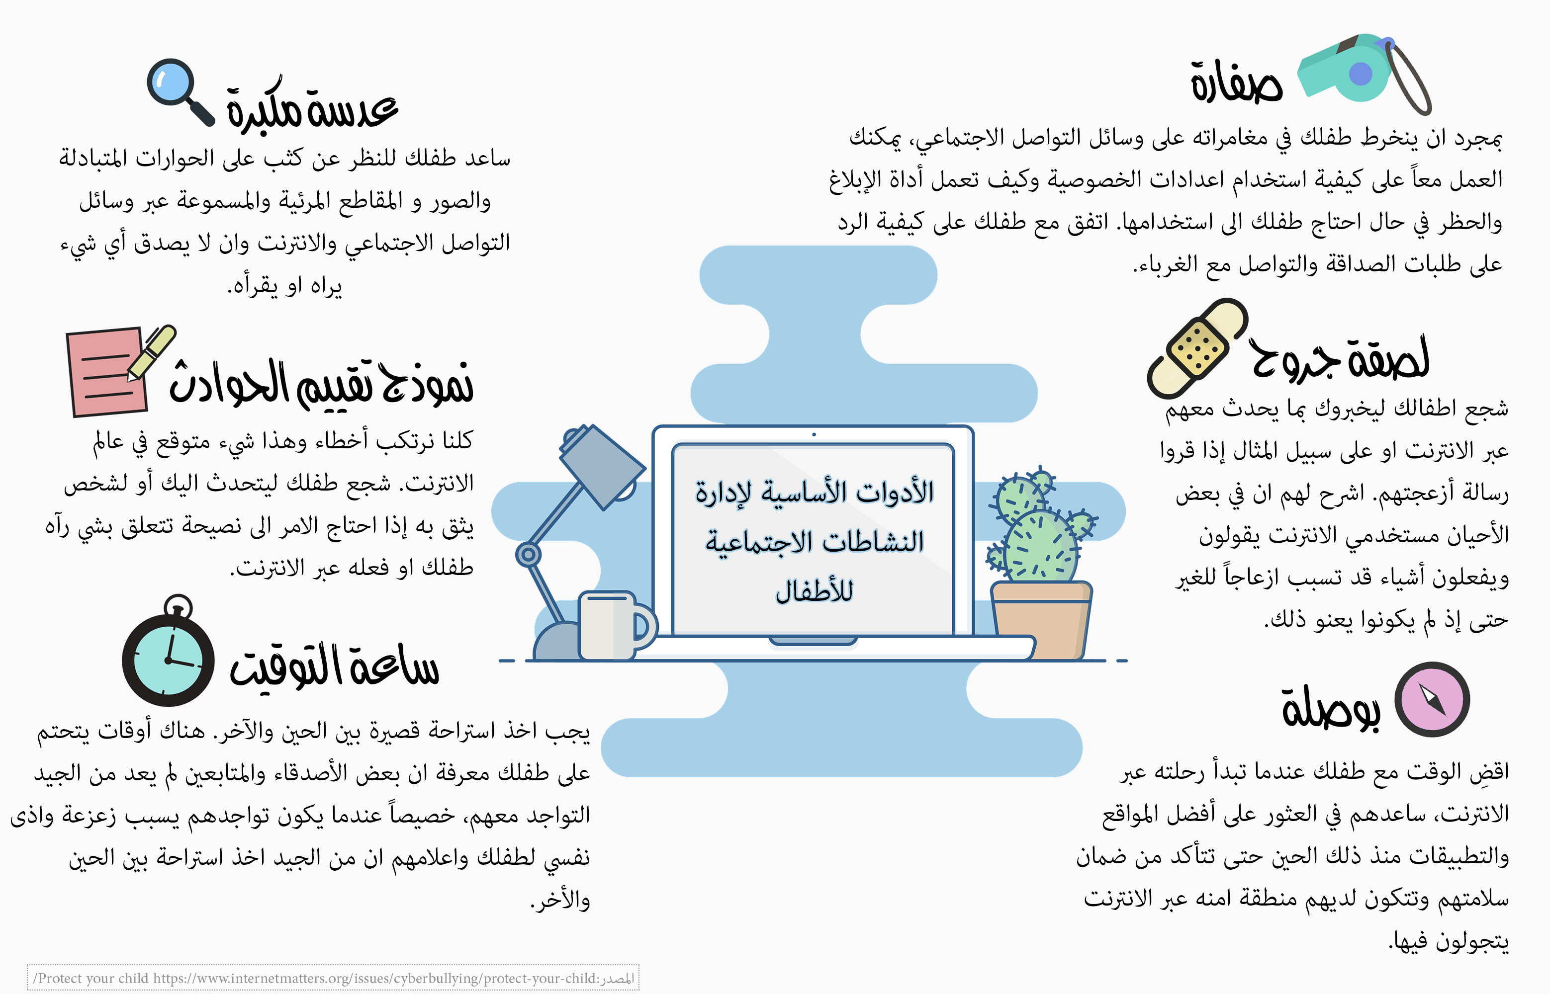
من المهم استمرار المحادثة بينك وبين طفلك مع الاهتمام بما يفعله طفلك عبر الانترنت إليك مجموعة ادواتك الأساسية لضمان ذلك:

وضع الضوابط وإعدادات الخصوصية
يجب على الوالدين اتخاد بعض القرارات تختص بشأن الطريقة التي يريدان أن يشارك بها طفلهم عبر الانترنت وعلى وسائل التواصل الاجتماعي وماهي الا تدابير تساعد على حمايتهم مستقبلاً.
- إعداد اجهزتهم.
من المهم اختيار الجهاز المناسب لطفلك، لكن الأهم هو اعداده ليحمي طفلك بشكل جيد ومتين. هناك عناصر تحكم مجانية يمكنك استخدامها لإيقاف طفلك من الشراء عبر الانترنت او استخدام تطبيقات معينة تتطلب الدفع مسبقاً او اثناء الاستخدام او مشاهدة محتوى معين أو تقييد ما يمكنهم مشاركته مع الاخرين. مثال على ذلك موقعهم الجغرافي.
- ضع أدوات الرقابة الابوية على الأجهزة المتصلة التي يستخدمها أطفالك.
إذا كنت ترغب في الحفاظ على أمان اطفالك عبر الانترنت، فيجب إضافة أحد الأدوات التي تساعدك في مراقبة أجهزة اطفالك لمستخدمي نظامي MAC و Windows ونظامي Google play وiOS للهواتف الذكية والأجهزة اللوحية فينصح باستخدام الأدوات التالية:
- Kaspersky safe kids
برنامج كاسبرسكي أطفال آمنون هو من أفضل البرامج لحماية طفلك بكافة الأجهزة فهو يحافظ على أمان اطفالك عبر الانترنت من حيث السماح لك بحظر الوصول الى مواقع ومحتويات الكبار وحظر كلمات ومواضيع عبر منصة
يوتيوب مثل المخدرات والكحول وايضاً يتيح لك إدارة وقت الشاشة حسب جهاز طفلك.

Qustodio
برنامج كاستوديو يتيح للوالدين حماية طفلهما من المحتوى الضار حيث يدير بسهولة تجربة طفلك على الانترنت بدون صعوبة، حيث سيمكن الوالدين من رؤية كيفية استخدام طفلهما للأجهزة وتطبيقات التواصل الاجتماعي والويب بشكل عام. يميز هذا البرنامج التحكم في الألعاب والتطبيقات بتحديد وقت معين او حظر التطبيقات تماماً التي لا تريد تشغيلها لطفلك. ايضاً يتيح للوالدين مراقبة الوقت الذي يقضيه طفلك في تطبيقات وسائل التواصل الاجتماعية مثل تويتر و
انستقرام ووآتسآب وغيرهما.

Norton Family Premier
برنامج نورتون يساعد ايضاً في إدارة وتوازن الوقت الذي يقضيه طفلك على الانترنت. البرنامج يساعد في حماية المعلومات الشخصية لطفلك حيث يساعد على تجنب إعطاء طفلك معلومات شخصية مثل عنوان المنزل، عنوان البريد الالكتروني او المدرسة التي يحضرونها للغرباء عبر الانترنت. أيضا يتيح للوالدين خاصية القفل، فهي تساعد الأطفال في اخذ قسط من الراحة من خلال قفل الجهاز باستخدام رقم تعريف شخصي مع إبقاء خاصية تواصل الأطفال بوالديهم عبر الانترنت، فهذا يحفز على تطبيق العادات الصحية لاستخدام الانترنت بالمنزل.

في حال تكررت حالات التنمر على طفلك بشكل عدواني وخطر يجب ابلاغ السلطات المسؤولة في بلدك لردع تلك التصرفات المشينة. في المملكة العربية السعودية تتوفر خدمات تسهل لك تلك العملية:

كلنا أمن
برنامج البلاغات الأمنية بالمملكة للمواطنين والمقيمين. يجب الاخذ بالاعتبار ان تأخذ مشورة أحد الوالدين عند عمل بلاغ للتأكد من انه يندرج تحت التنمر الالكتروني. يمكن تحميل البرنامج على منصات iOS وAndroid.

خط مساندة الطفل 116111
أحد الخدمات المتوفرة بالمملكة العربية السعودية هو خط مساندة الطفل لبرنامج الأمان الاسري الوطني في وزارة الحرس الوطني فهو خط مجاني يستقبل كافة المشاكل المتعلقة بالأطفال، حيث يقدم المشورة للوالدين بكيفه التعامل مع الطفل في حال تعرضه للتنمر او العنف بشكل عام. جميع الاستشارات المقدمة هي مجانية عن طريق الهاتف يقوم بها أخصائيات نفسيات واجتماعيات على قدر عالي من الكفاءة في تقديم الاستشارات. للمزيد من المعلومات الرجاء زيارة موقع خط مساندة الطفل على العنوان التالي:
https://nfsp.org.sa/sites/schl/ar/AboutUs/Pages/default.aspx

تذكر دائماً
ان الانترنت عالم كبير وبحر لانهاية له، مع ذلك يجب على الوالدين حماية أطفالهم من وحوش تكمن في باطن هذا العالم لجعل حياة طفلك آمنة عن طريق مجموعة حلول مثل برامج الحماية والحصول على استشارات مقدمة من اخصائيو معتمدين للتعامل مع مشاكل طفلك، ولا ضرر من الوالدين معرفة ما يدور في وسائل التواصل الاجتماعي بشكل دوري لضمان حماية طفلك، ايضاً ثق في طفلك وتحدث معه دائماً عن حياته في عالم الانترنت لضمان سلامته وسلامة العائلة. نتمنى لكم تصفح خالي من التنمر.

المصادر: “MEA: Children Experiencing Cyber Bullying by Bully 2018.” Statista, 2018, www.statista.com/statistics/939259/mea-pacific-children-experiencing-cyber-bullying-by-bully. Menesini, Ersilia, and Annalaura Nocentini. "Cyberbullying definition and measurement: Some critical considerations." Zeitschrift für Psychologie/Journal of Psychology 217.4 (2009): 230-232. Nspcc. “Bullying and Cyberbullying.” NSPCC, www.nspcc.org.uk/what-is-child-abuse/types-of-abuse/bullying-and-cyberbullying/. Kaplan, Jeremy. “Top 10 Ways Parents Can Protect Kids From Cyberbullying.” (2015). Smith, Peter K. "Bullying: Definition, types, causes, consequences and intervention." Social and Personality Psychology Compass 10.9 (2016): 519-532.

